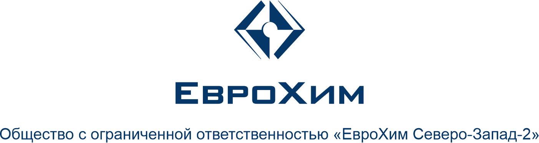

____________ № _____________  на №________ от ______________ | Участникам многоэтапного тендера

ПРИГЛАШЕНИЕ К УЧАСТИЮ
в многоэтапном тендере

Настоящим сообщаем Вам о проведении АО «СУЭК»/ АО «МХК «ЕвроХим»/ ООО «ЕТУ» многоэтапного тендера на выполнение строительно-монтажных работ по объекту «Реконструкция СЖА» (цеха хранения и отгрузки жидкого аммиака в соответствии с разделами рабочей документации (ЛОТ1; ЛОТ2), для ООО «ЕвроХим Северо-Запад-2» для последующего заключения договора подряда на выполнение строительно-монтажных работ в соответствии с требованиями тендерного задания, являющегося Приложением к данному Приглашению.

Многоэтапный тендер будет проводиться в 2 этапа:

- Сбор технико-коммерческих предложений.
На данном этапе Конкурсная комиссия рассматривает поступившие заявки с Вашими коммерческими предложениями, составляет сводную таблицу по всем коммерческим предложениям и подводит предварительные итоги. Конкурсная комиссия производит отбор участников по результатам настоящего этапа. При этом конкурсная комиссия оставляет за собой право не предоставлять объяснение причин не допуска того или иного участника конкурсного торга к следующему этапу многоэтапного тендера. Присутствие представителей не требуется.

- Заочная конкурентная процедура
В ходе заочной конкурентной процедуры Вам может быть предложено улучшить свои коммерческие предложения путем направления обновленных коммерческих предложений на электронную торговую площадку (ЭТП), на которой проводится закупка АО «Единая электронная торговая площадка» (ЕЭТП) https://www.roseltorg.ru/.

Обращаем внимание на правила участия в многоэтапном тендере для последующего заключения договора подряда на выполнение строительно-монтажных работ:
- участники, не приславшие должным образом оформленное коммерческое предложение, исключаются из участия в многоэтапном тендере;
- к многоэтапному тендеру будут допущены участники, представившие должным образом оформленное коммерческое предложение в установленный срок;
- срок действия представленного коммерческого предложения должен быть не менее 90 дней с даты его подписания;
- в ходе заочной конкурентной процедуры Вам будет предложено улучшить свои коммерческие предложения;
- после завершения заочной конкурентной процедуры дальнейшие переговоры по цене проводиться не будут;

- решение по выбору победителя Общество будет принимать в соответствие со следующими критериями:
а) Цена договора – максимальный балл - 60
Максимальное количество баллов по данному критерию – 60 баллов
КП оцениваются по формуле
Оценка = минимальное значение КП / значение анализируемого КП х максимальный балл (60)
б) Срок выполнения работ – максимальный балл – 20.
Оценка = 20 баллов, при готовности Участника выполнить работы с даты подписания договора до минимально (среди всех участников) согласованного срока выполнения работ в соответствии с графиком производства работ.
Оценка = 0 баллов, при указании Участником более позднего срока.
в) Опыт выполнения аналогичных предмету закупки работ за 2022-2024г.г – максимальный балл – 20.
Баллы, присуждаемые заявке по критерию «Наличие опыта выполнения аналогичных работ» рассчитываются по формуле:
Оценка = значение анализируемого предложения /значение наилучшего предложения (максимальное из предложенных всеми претендентами значение данного показателя) х максимальный балл (20)
Рассматривается объем заключенных договоров за последние полные 3 календарных года: 2022,2023,2024 гг. руб.

По всем вопросам, связанным с процедурой проведения многоэтапного тендера, просим обращаться: Новоселова Татьяна, эл. почта: NovoselovaTO@portalliance.ru тел.: Тел. раб. 8(495)795-25-38 доб. 32157, моб. 8 (916) 530-88-80.

Приложения к ЛОТ 1:
Приложение №1: Техническое задание.
Приложение №2: Рабочая документация
Приложение №3: Проектная документация
Приложение №4: ЛСР в формате Гранд-смета
Приложение №5: Форма коммерческого предложения
Приложение №6: Проект договора
Приложение №7: Информационная карта процедуры, включая следующие документы (формы):
7.1. Анкета контрагента
7.2. Чек лист предоставляемой документации
7.3. Справка о наличии кадровых ресурсов
7.4. Опыт выполнения аналогичных поставок/работ/услуг
7.5. Справка о материально-технических ресурсах
7.6. График выполнения работ
7.7. Протокол разногласий к проекту договора

Приложения к ЛОТ 2:
Приложение №1: Техническое задание.
Приложение №2: Рабочая документация
Приложение №3: Проектная документация
Приложение №4: ЛСР в формате Гранд-смета
Приложение №5: Форма коммерческого предложения
Приложение №6: Проект договора
Приложение №7: Информационная карта процедуры, включая следующие документы (формы):
7.1. Анкета контрагента
7.2. Чек лист предоставляемой документации
7.3. Справка о наличии кадровых ресурсов
7.4. Опыт выполнения аналогичных поставок/работ/услуг
7.5. Справка о материально-технических ресурсах
7.6. График выполнения работ
7.7. Протокол разногласий к проекту договора

С уважением,
Начальник службы закупок Кузьмина Елена Викторовна

